Національний університет «Полтавська політехніка імені Юрія Кондратюка»
(повне найменування вищого навчального закладу)
_Навчально науковий інститут інформаційних технологій та робототехніки_
(повна назва факультету)
_Кафедра комп’ютерних та інформаційних технологій і систем_
(повна назва кафедри)

Пояснювальна записка
до дипломного проєкту (роботи)
______________магістра______________
(освітньо-кваліфікаційний рівень)
на тему
________Аналіз результатів гібридизації генетичних алгоритмів і апарату_______
______нечітких множин при визначенні розмірності поточних популяцій_______
__________________________________________________________________

Виконав: студент ___6___ курсу, групи __601-ТН__
спеціальності
_______________122 Комп’ютерні науки_______________
(шифр і назва напряму)
_____________________Талибов Р.М.____________________
(прізвище та ініціали)
Керівник____________Скакаліна О.В.__________________
(прізвище та ініціали)
Рецензент __________Тищенко В.М.___________________
(прізвище та ініціали)

Полтава – 2022 року
МІНІСТЕРСТВО ОСВІТИ І НАУКИ УКРАЇНИ
НАЦІОНАЛЬНИЙ УНІВЕРСИТЕТ
«ПОЛТАВСЬКА ПОЛІТЕХНІКА ІМЕНІ ЮРІЯ КОНДРАТЮКА»

НАВЧАЛЬНО НАУКОВИЙ ІНСТИТУТ ІНФОРМАЦІЙНИХ ТЕХНОЛОГІЙ ТА РОБОТОТЕХНІКИ

КАФЕДРА КОМП’ЮТЕРНИХ ТА ІНФОРМАЦІЙНИХ ТЕХНОЛОГІЙ І СИСТЕМ

КВАЛІФІКАЦІЙНА РОБОТА МАГІСТРА

спеціальність 122 «Комп’ютерні науки»

на тему

«Аналіз результатів гібридизації генетичних алгоритмів і апарату нечітких множин при визначенні розмірності поточних популяцій»

Студента групи 601-ТН Талибова Рустама Махяддіновича

Керівник роботи
кандидат технічних наук,
доцент Скакаліна О.В.

Завідувач кафедри
кандидат технічних наук,
доцент Руденко О.А.

Полтава – 2022

РЕФЕРАТ

Кваліфікаційна робота магістра: 64 с., 43 малюнка, 1 додаток, 28 джерел.
Об’єкт дослідження: генетичний алгоритм і апарат нечітких множин.
Мета роботи: проаналізувати поєднання генетичних алгоритмів і апарату нечітких множин та вплив на обчислення при виборі різної розмірності популяції.
Методи: аналіз алгоритмів, об’єктно-орієнтоване програмування, методи генетичних алгоритмів, методи нечіткого аналізу.
Ключові слова: апарат нечітких множин, генетичний алгоритм, функція пристосування, нечітка логіка.
Результати виконання дипломної роботи були апробовані на VIII Міжнародній науково-практичній конференції “MODERN SCIENTIFIC RESEARCH: ACHIEVEMENTS, INNOVATIONS AND DEVELOPMENT PROSPECTS”.

ANNOTATION

Qualification work of master’s degree: 64 p., 43 pictures, 1 application, 28 sources.
Object of study: genetic algorithm and apparatus of fuzzy sets.
The goal of the work: to analyze the combination of genetic algorithms and the apparatus of fuzzy sets and the impact on calculations when choosing different dimensions of the population.
Methods: analysis of algorithms, object-oriented programming, methods of genetic algorithms, methods of fuzzy analysis.
Keywords: fuzzy set apparatus, genetic algorithm, adaptation function, fuzzy logic.
The results of the thesis were tested at the VIII International Scientific and Practical Conference “MODERN SCIENTIFIC RESEARCH: ACHIEVEMENTS, INNOVATIONS AND DEVELOPMENT PROSPECTS”

ЗМІСТ

ПЕРЕЛІК УМОВНИХ ПОЗНАЧЕНЬ, СИМВОЛІВ, СКОРОЧЕНЬ І ТЕРМІНІВ 5
ВСТУП 6
РОЗДІЛ 1 ОСНОВНІ ПОНЯТТЯ ГЕНЕТИЧНИХ АЛГОРИТМІВ ТА АПАРАТУ НЕЧІТКИХ МНОЖИН 8
1.1 Аналіз предметної області 8
1.2 Класичний генетичний алгоритм 11
1.3 Теорія нечітких множин 17
1.4 Основні поняття теорії нечітких множин 18
1.5 Нечіткі множини та змінні 20
1.6 Функціональні вимоги 21
РОЗДІЛ 2 МОДЕЛЮВАННЯ ТА РОЗРОБКА ГЕНЕТИЧНОГО АЛГОРИТМУ 22
2.1 Опис принципу та побудова алгоритму 22
2.2 Перше тестове рішення 23
2.3 Друге тестове рішення 25
2.4 Побудова системи висновку апарату нечітких множин 25
2.5 Аналіз результатів поєднання генетичного алгоритму та апарату нечітких множин 31
РОЗДІЛ 3 ТЕСТУВАННЯ 35
3.1 Рішення функції Растригіна 35
3.2 Рішення функції Розенброка 37
3.3 Рішення першої функції Де Йонга 39
3.4 Рішення другої функції Де Йонга 41
3.5 Рішення третьої функції Де Йонга 43
ВИСНОВКИ 47
СПИСОК ВИКОРИСТАНИХ ДЖЕРЕЛ 48
ДОДАТОК А ВИХІДНИЙ КОД ПРОГРАМИ 51

ПЕРЕЛІК УМОВНИХ ПОЗНАЧЕНЬ, СИМВОЛІВ, СКОРОЧЕНЬ І ТЕРМІНІВ

API – application programming interface.
MatLab – середовище системи комп’ютерної математики.
ШИМ – широтно імпульсна модуляція.
ПІН – персональний ідентифікаційний номер.
Fuzzy Sets – нечітка множина.
Fuzzy Logic – нечітка логіка.

ВСТУП

Генетичні алгоритми стали результатом спостережень і спроб повторити природні процеси, притаманні світу живих організмів, до прикладу, селекції чи еволюції популяції живих істот.
Дж. Холланд був певний, що існує можливість зібрати та втілити у вигляді програми алгоритм, що розв’язуватиме непрості задачі так, як це притаманно природі — еволюційним шляхом. Генетичні алгоритми мають ряд позначень, таких як гени і хромосоми, запозичених з генетики.
Генетичні алгоритми використовують у створенні комп’ютерних програм, оптимізації, системах штучного інтелекту, штучних нейромережах та інших галузях. Також вирішуються завдання, притаманні виключно нейронним мережам. Тут генетичні алгоритми є незалежним методом, призначеним для вирішення цієї ж задачі.
Відомості про предметну область інтелектуальних систем, при розробці, рідко бувають повними та правдивими. Кількісні дані, отримані експериментально, навіть при великій точності експериментів мають статистичні погрішності надійності, вірогідності і т.д. Інформація, що становить правила експертних систем, здобувається шляхом опитування експертів, чиї думки певною мірою не є об’єктивними та можуть мати розходження. На додачу до кількісних характеристик бази знань інтелектуальних систем мають містити якісні показники, правила евристики, текстові знання. Під час обробки знань, використовуючи механізми формальної логіки, з’являється суперечність між знаннями нечіткого виду і чіткими методами логічного представлення. Вирішити цю суперечність можливо позбувшись нечіткості знань або використавши спеціальні методи представлення та обробки нечітких знань.
Суть значення нечіткість багатозначна та містить наступні компоненти: багатозначність інтерпретації, недетермінованість висновків, низька надійність знань і висновків, обмеженість та неточність знань і неодноманітна логіка.
Метою даної роботи є аналіз можливостей при поєднанні системи знаходження найменших або найбільших значень функції методом генетичних алгоритмів з попередньою обробкою популяції методами нечіткої логіки.
Об’єктами досліджень даної роботи є технології моделювання та подальшої оптимізації методом послідовного підбору, зіставлення і виділення потрібних параметрів за допомогою механізмів, подібних до біологічної еволюції у поєднанні з логічними твердженнями нечіткого характеру.
У результаті виконання роботи буде створена система, здатна знаходити значення функції еволюційними методами.

РОЗДІЛ 1
ОСНОВНІ ПОНЯТТЯ ГЕНЕТИЧНИХ АЛГОРИТМІВ ТА АПАРАТУ НЕЧІТКИХ МНОЖИН

1.1 Аналіз предметної області

Генетичний алгоритм представляє рішення, що показує природний розвиток методів знаходження рішень, у першу чергу оптимізаційних завдань. Такі алгоритми — є процедурами пошуку, що базуються на відборі та наслідуванні за природними принципами. Вони являють собою принципи виживання індивідів з найбільшим пристосуванням. Від звичних принципів оптимізації відрізняються кількома основними елементами. Такими як:
- обробка не самих параметрів значень завдання, а кодованої форми цих значень;
- шукають рішення через аналіз популяції, а не точки;
- замість похідної функції чи додаткових матеріалів, використовують дану функцію;
- імовірнісні правила відбору особин приймають на заміну детермінованим.
Дані властивості формулюють і як кодування значень параметрів, операції з популяціями та використання мінімальної кількості даних про завдання з рандомізацією виконуваних дій підвищують стійкість генетичних алгоритмів та перевагу над іншими популярними технологіями [1].
Для генетичних алгоритмів притаманні терміни з розділу генетики. Таке поняття як популяція особин, та такі основні терміни як хромосома чи ген, алель чи генотип. Та більш звичні, проте повністю відповідні технічні визначення, такі як, структура, ланцюг чи кодована послідовність. Такий термін як (fitness function), або функція пристосованості чи оцінки є одним з найважливіших. Він являє собою відповідність особини до популяції. Дозволяє оцінити міру відповідності окремих особин у популяції та обрати найбільш пристосованих (що мають найбільш відповідні значення функції оцінки), що є відповідністю життєвих та еволюційних принципів «найсильніших» (найбільш пристосованих).
Функція пристосованості сильно впливає на працездатність генетичного алгоритму тому повинна бути найточнішою та мати найбільш коректне формулювання. Завдання оптимізації передбачають оптимізацію функції відповідності, що іменуються цільовою функцією. Для задачі мінімізації така функція змінюється, і завдання передбачає максимізацію. Теорія керування функцією може виглядати як функція похибки, а для теорії ігор як вартісна.
Кожен крок такого алгоритму відповідність особин до функції оцінюється, і на основі оцінки відбираються найкращі особини, які будуть основою наступної популяції, що являють собою сукупність рішень таких задач як оптимізаційна. Популяції прийнято називати поколіннями, тому нові популяції називають новими поколіннями або «нащадками» [1].
На прикладі наступної функції:
f(х) = 2х² +1 (1.1)
де (х) приймає ціле значення з інтервалу від 0 до 15. Задача оптимізації цієї функції полягає в переміщені в просторі, який складається з 16 точок зі значеннями 0, 1, …,15 для виявлення тієї точки, в якій функція приймає максимальне (або мінімальне) значення [1].
У цьому випадку в ролі параметра задачі виступає змінна х. Множина {0,1,..., 15} складає простір пошуку та одночасно — множину потенціальних розв’язків задачі. Кожне з 16 чисел, які належать цій множині, називається точкою простору пошуку, розв’язком, значенням параметра, фенотипом. Треба відмітити, що розв’язок, який оптимізує функцію, називається найкращим або оптимальним розв’язком. Значення параметра х від 0 до 15 можна закодувати наступним чином [1]:
0000 0001 0010 0011 0100 0101 0110 0111
1000 1001 1010 1011 1100 1101 1110 1111 [1]
Це широко відомий спосіб двійкового кодування, пов'язаний із записом десяткових цифр у двійковій системі. Представлені кодові послідовності також називаються ланцюгами або хромосомами. У розглянутому прикладі вони виступають і в ролі генотипів. Кожна з хромосом складається з 4 генів (інакше можна сказати, що двійкові послідовності складаються з 4 бітів). Значення гена в конкретній позиції називається алеллю, яка приймає в даному випадку значення 0 або 1 [1].
Популяція складається із особин, що вибираються серед цих 16 хромосом. Прикладом популяції з чисельністю, рівною 6, може бути, наприклад, множина хромосом {0010, 0101, 0111, 1001, 1100, 1110}, які представляють собою закодовану форму наступних фенотипів: {2, 5, 7, 9, 12, 14}. Функція пристосованості в цьому прикладі задається виразом (1.1) [1].
Пристосованість окремих хромосом в популяції визначається значенням цієї функції для значень х, які відповідають цим хромосомам, тобто для фенотипів, які відповідають певним генотипам [1].
Ще один приклад задачі оптимізації. Для системи слід знайти вираз (1.2):
$\min_{k1,k2}{J}=\int_{0}^{T}{f\left(y1,y2, u\right)dt}$ (1.2)
де к1 к2 є [кmin, кmax].
У ролі параметрів цієї задачі виступає к1 і к2. Простір пошуку повинен містити кінцеву кількість точок, які можна закодувати в вигляді хромосом. Параметри к1, і к2 дискретизовані; множина їх значень в усьому діапазоні від мінімального кmin до максимального кmax відображаються на відповідні двійникові кодові послідовності [1].
При цьому значенню кmin зіставлена кодова послідовність, що складається з одних нулів, а значенню кmax — кодова послідовність, що складається з одних одиниць. Довжина цих кодових послідовностей залежить від значень к1 і к2, а також від частоти дискретизації інтервалу [кmin, кmax] [1].
Нехай кmin = -25, а кmax = 25 і для кожного із параметрів к1 і к2 застосовуються кодові послідовності довжиною 10. Перші 10 генів кожного генотипу відповідають параметру к1, а останні 10 генів — параметру к2. Таким чином, довжина хромосом дорівнює 20 (рис. 1.1) [1].
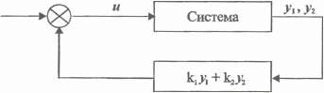
Рисунок 1.1 – Схема оптимізаційної двопараметричної системи.

Таблиця 1.1 – Параметри закодованих послідовностей
Генотипи | Фенотипи
00000000000000000000 | -25,00 | -25,00
10100010010011001011 | 6,72 | -15,08
01101000101111010010 | -4,57 | 22,8
11011010011110000111 | 17,67 | 19,13
00011011000000010001 | -19,72 | -24,17
00110000101011111010 | -15,52 | 12,24
11111111111111111111 | 25,00 | 25,00

1.2 Класичний генетичний алгоритм

Найпростіша, класична варіація генетичного алгоритму будується за такими принципами:
- вибір вхідних даних популяції (першої чи певного покоління);
- обробка даних про особин популяції;
- перевірка відповідності функції пристосування;
- відбір особин (селекція);
- схрещування хромосом;
- відбір наступного покоління;
- аналіз вибірки на наявність відповідних особин.
Створення вхідної вибірки являє собою відбір вказаної кількості випадкових точок, кодованих певною послідовністю двійкових чисел (рис. 1.2) [1].
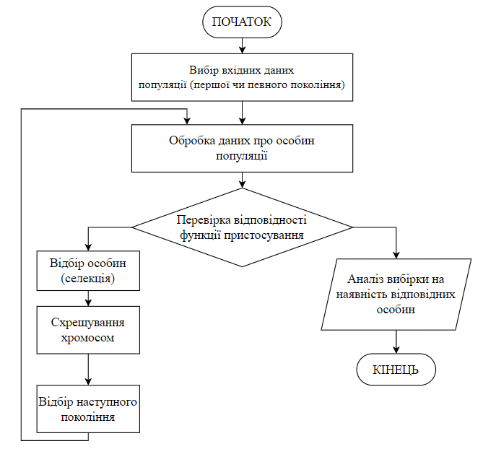
Рисунок 1.2 – Блок-схема генетичного алгоритму
Обробка інформації про кожний елемент популяції являє собою прорахунок функції відповідності відповідно кожної особини популяції для визначення якості особин. Вважається, що функція пристосування є невід’ємною величиною і її потрібно довести до максимуму для задачі оптимізації. Якщо функція не спроможна задовольнити дані умови, тоді можна перетворювати умову задачі, наприклад при необхідній мінімізації перетворити задачу в таку, щоб потребувала максимізації.
Перевірка відповідності функції пристосування означає що алгоритму потрібно звірятися зі значеннями функції особин та цільовою функцією для вирішення завдання зупинки алгоритму при досягненні певного результату чи заданої точності [1].
Алгоритм завершується також при інших умовах. Наприклад коли з часом результат не досягається або якщо вичерпався заданий на розрахунки час. Також можлива зупинка при досягненні певної заданої кількості популяцій. При досягненні однієї з умов зупинки, алгоритм виконує аналіз нового покоління на наявність відповідних хромосом. Якщо таких умов не досягнуто, алгоритм переходить на відбору особин або селекції. Завдяки селекції з популяції відбираються особини що мають найвище значення функції пристосованості. За законами природи, такі особини зроблять найбільший вклад у створення нового покоління [1].
З декількох методів селекції, найпопулярнішим є метод рулетки. Він передбачає відповідність хромосоми певному сектору кола. Значення функції відповідності пропорційне розміру сектора, а отже при збільшенні значення функції, збільшується розмір сектора. [1].
Отже, сума значень пристосованості кожного елементу буде рівна повному колу.
Якщо кожному елементу, позначеному «ch_{i}» де і=1,2, …, N (N розмір популяції) відповідний сектор кола V(ch_{j}), представлений наступним виразом у відсотках:
$V\left(ch_{i}\right)=Ps\left(ch_{i}\right)100\%$ (1.3)

$Ps\left(ch_{i}\right)=\frac{F\left(ch_{i}\right)}{\sum_{i=1}^{n}{F\left(ch_{i}\right)}}$ (1.4)

$F\left(ch_{i}\right)$— значення функції відповідності,
$Ps\left(ch_{i}\right)$ — коефіцієнт можливості селекції $\left(ch_{i}\right)$.
І якщо при оберті колеса випав сектор відповідний певній хромосомі, то для неї відбудеться селекція [1].
Тому шанси на селекцію збільшуються пропорційно до функції відповідності. Коли прирівняти коло до проміжку [0, 100], тоді елементи популяції мають відповідати проміжку [x, y], x та y помічають початок та кінець частини кола та 0 <x < y <100.
Отже вся задача зведена до вибору проміжку на інтервалі.
Результатом таких дій стане вибірка хромосом, що мають кількість, відповідну попередній популяції [1].
Схрещування хромосом буде наступним кроком, що призведе до створення нового набору хромосом на основі попередньої.
Також для генетичних алгоритмів притаманні такі функції як схрещування та мутація, при цьому мутація не займає основної ролі позаяк схрещування. Якщо точніше, то прийнято, що вірогідність мутації менш як 0,1, тоді як схрещування займає інтервал 0,5<х<1. Така умова також запозичена з причин рідкості мутацій у природному середовищі.
Мутація притаманна хромосомам як батьківського покоління, так і покоління нащадків.
Схрещування починається з поділу відібраних на попередньому етапі особин на пари, що в результаті таких змін як саме схрещування чи мутування складуть нову вибірку для подальшого алгоритму [2].
Це здійснюється випадковим способом відповідно до ймовірністі схрещування Pс. Далі для кожної пари відібраних таким чином батьків розігрується позиція гена (локус) у хромосомі, що визначає так звану точку схрещування. Якщо хромосома кожного з батьків складається з L генів, то очевидно, що точка схрещування Lк являє собою натуральне число, менше L. Тому фіксація точки схрещування зводиться до випадкового вибору числа з інтервалу [1, L-1] У результаті схрещування пари батьківських хромосом виходить така пара нащадків: [2]
- нащадок, хромосома якого на позиціях від 1 до Lк складається з генів першого з батьків, а на позиціях від Lк + 1 до L — із генів другого з батьків;
- нащадок, хромосома якого на позиціях від 1 до Lк складається з генів другого з батьків, а на позиціях від Lк + 1 до L — з генів першого з батьків [2].
Оператор мутації з імовірністю рm змінює значення гена в хромосомі на протилежне (тобто з 0 на 1 або навпаки). Наприклад, якщо в хромосомі [100110101010] мутації піддається ген на позиції 7, то його значення, рівне 1, змінюється на 0. що призводить до утворення хромосоми [100110001010]. Як вже згадувалося вище, ймовірність мутації зазвичай дуже мала, і саме від неї залежить, чи буде цей ген мутувати чи ні. Вірогідність рm мутації може емулюватися, наприклад, випадковим вибором числа з інтервалу [0, 1] для кожного гена і відбором для виконання цієї операції тих генів, для яких розігране число виявляється меншим або рівним значенню рm [2].
Формування нової популяції. Хромосоми, отримані в результаті застосування генетичних операторів до хромосом тимчасової батьківської популяції, включаються до складу нової популяції. Вона стає так званою поточною популяцією для даної ітерації генетичного алгоритму [2].
На кожній черговій ітерації розраховуються значення функції пристосованості для всіх хромосом цієї популяції, після чого перевіряється умова зупинки алгоритму і або фіксується результат у вигляді хромосоми з найбільшим значенням функції пристосованості, або здійснюється перехід до наступного кроку генетичного алгоритму, тобто до селекції. У класичному генетичному алгоритмі вся попередня популяція хромосом заміщається новою популяцією нащадків, що має ту ж чисельність [2].
Вибір «найкращої» хромосоми. Якщо умова зупинки алгоритму виконана, то слід вивести результат роботи, тобто представити шуканий розв'язок задачі. Кращим рішенням вважається хромосома з найбільшим значенням функції пристосованості. Слід визнати, що генетичні алгоритми успадкували властивості природного еволюційного процесу, що складаються в генетичних змінах популяцій організмів з плином часу [2].
Головний фактор еволюції — це природний відбір (тобто природна селекція), який призводить до того, що серед особин однієї і тієї ж популяції, які генетично розрізняються, виживають і залишають потомство тільки найбільш пристосовані до навколишнього середовища [2].
У генетичних алгоритмах також виділяється етап селекції, на якому з поточної популяції вибираються і включаються до батьківської популяції особини, що мають найбільші значення функції пристосованості. На наступному етапі, який іноді називається еволюцією, застосовуються генетичні оператори схрещування і мутації, що виконують рекомбінацію генів в хромосомах [2].
Операція схрещування полягає в обміні фрагментами ланцюжків між двома батьківськими хромосомами. Пари батьків для схрещування вибираються з батьківського пулу випадковим чином так, щоб ймовірність вибору конкретної хромосоми для схрещування була рівна ймовірності Pс [2].
Наприклад, якщо як батьків випадковим чином вибираються дві хромосоми з батьківської популяції чисельністю N, то Pс=2/N. Аналогічно, якщо з батьківської популяції чисельністю N вибирається 2z хромосом (z <= N / 2), які утворюють z пар батьків, то Pс = 2z/N. Звернемо увагу, що якщо всі хромосоми поточної популяції об'єднані в пари до схрещування, то Рс = 1. Після операції схрещування батьки в батьківській популяції заміщаються їхніми нащадками [2].
Операція мутації змінює значення генів у хромосомах із заданою вірогідністю рm способом, представленим при описі відповідного оператора. Це призводить до інвертування значень відібраних генів з 0 на 1 і навпаки. Значення рm, як правило, дуже мале, тому мутації піддається лише невелика кількість генів. Схрещування — це ключовий оператор генетичних алгоритмів, що визначає їх можливості та ефективність. Мутація грає більш обмежену роль. Вона вводить в популяцію деяку різноманітність і попереджає втрати, які могли б відбутися внаслідок виключення якого-небудь значущого гена в результаті схрещування [2].

1.3 Теорія нечітких множин

Основи нечітких множин простежуються з 1965 року, і пов’язані з ім’ям Лотфі Заде університета Берклі, що представив свою роботу під назвою «Fuzzy Sets» у журналі «Information and Control». Слово «fuzzy» (нечіткий), введено в назву нової теорії з метою відокремлення від традиційної чіткої математики й аристотелевої логіки, що оперують з чіткими поняттями: «належить – не належить», «істина – хибність». Концепція нечіткої множини зародилася у Заде «як незадоволеність математичними методами класичної теорії систем, що змушувала домагатися штучної точності, недоречної в системах реального світу, особливо в гуманістичних системах, що включають людей» [3].
Застосовувати дану теорію почав з 1975 року Мамдані, коли створив нечіткий контролер першим. З-поміж інженерів та науковців стала популярна дана теорія з успіхом промислового контролера[3].
Такі результати дали можливість до використання теорії. У 1992 році Коско довів теорему про нечітку апроксимацію, суть якої в тому, що люба система математики апроксимується системою, в основі якої нечітка логіка. Тобто з допомогою зв’язку «якщо» що переходить в «то», та правил формалізації нечіткої логіки є можливість передавати зв’язок «вхід» що переходить у «вихід» з точністю приближеною до максимальної не використовуючи для виявлення та керування такі апарати обрахунків як і інтегральний чи диференціальний.
Ванг 1992 року представив, універсальність апроксимації систем нечіткого розрахунку, для апроксимації періодичної функції з заданою точністю, при використанні набору n (n → ∞) таких зв’язків як «якщо» що переходить в «то».
Кастро 1995 року представив, перемикач Мамдані як універсальний апроксиматор за умов симетричності та трикутності функцій відповідності, використання мінімуму, імплікацій Мамдані та центроїдного методу зведення точності [3].
При умовах використання лише лінгвістичної форми знань або при підвищеній складності моделі розрахунків доцільно використати саме систему нечіткої логіки. У іншому випадку, якщо є доступне математичне рішення чи модель, використання даної системи можна вважати не виправданим [3].
Можна виділити декілька мінусів нечітких систем:
- правила все ще потрібно формулювати з досвіду експерта, отже можливі суперечності чи недосконалість;
- функція може бути підібрана невдало, що має наслідки при яких система не буде репрезентативною і не відповідатиме дійсності [3].

1.4 Основні поняття теорії нечітких множин

Рисою притаманною для СШІ є недетермінованість, тобто передбачити сценарій розв’язку задачі передчасно не є можливим. Для цього методом перебору визначається послідовність дій, що підходить для вирішення задачі, а коли такі дії не мають успіху у вирішенні, алгоритм повертається до вхідних значень та шукає іншу послідовність. Усі ці умови потрібно брати до уваги, особливо при створенні способів обробки знань та методів для оптимізації кількості кроків для знаходження рішення Передбачається використання метазнань про знання [4].
Багатозначність інтерпретації звичайна проблема під час вирішення завдань з розпізнавання, оскільки природна мова містить в собі багатозначність у поєднанні з порядком слів, який може змінювати значення. Хоча дана умова присутня у всіх системах, що передбачають взаємодію людською мовою, задача розпізнання образів також має таку проблему. Для спрощення винайдені методи коректної інтерпретації, щоб усунути багатозначність [4].
Оскільки застосування двобальної оцінки через ненадійність висновків не можливо використовувати, то віддається перевага оцінці імовірності знань, що бере початок з Байєсової теореми, та коефіцієнтам упевненості. Ще популярні нечіткі висновки, що походять від логіки нечітких знань, яка своєю чергою бере початок від теорії нечітких множин. Проблема неповноти знань гостро стоїть, оскільки на відміну від доповнення бази даних, базу знать потрібно доповняти з часом і цей процес може супроводжуватися небезпекою суперечливості між знаннями. Найгірше коли знання починають перебувати в розбіжності, а відтак система не буде здатна дати висновок [4].
Експертні системи починали своє існування з закритої моделі, що передбачала застосування апарату формалізації логіки при аналізі знань. Така модель містить набір таких правил як заповнення бази знань виключно правдивими висновками, інші ж позначалися як неправдиві. Так модель була обмеженою та, при додаванні нових знань, могла з великою ймовірністю зазнати розбіжності [4].
Зважаючи на попередні дані, можна виділити недоліки формальної логіки для моделі. Оскільки за умовою теорія називається повною коли її факти доведені, тоді висновки, що вже містяться в базі не повинні підлягати спростуванню після отримання нових даних. Такий підхід не може повною мірою себе виправдати, оскільки не часто знання які вкладають в систему є повноцінними [4].
Дані що є кількісними мають неточність. Для неї існують оцінки, що також є кількісними. Дані що є лінгвістичними також мають неточності. У такому випадку оцінку неточності бере на себе теорія нечітких множин. З розвитку нечіткої математики постала логіка та висновки, що аналізують знання нечітких множин, тому можливо, що нечіткість може стати розгадкою тих здібностей людського організму вирішувати задачі які є складними для обчислювальних машин [4].

1.5 Нечіткі множини та змінні

Нечітка змінна визначає мову, яка використовуватиметься для обговорення нечітких понять, наприклад таких як температура, тиск, вік чи зростання. Нечітка змінна використовується для створення екземплярів нечіткої змінної, надаючи ім'я (наприклад, температура), одиниці вимірювання змінної, якщо це необхідно (наприклад, градуси C), область універсальної множини для змінної (наприклад, діапазон від 0 до 100) та набір основних нечітких термінів (таких як гарячий, холодний і теплий), які будуть використовуватися при описі конкретних понять, пов'язаних з нечіткою змінною.
Ім'я та одиниці вимірювання є рядками, які в основному використовуються для текстового відображення в програмі.
Універсальна множина визначає набір верхніх та нижніх кордонів для значень нечітких множин, що використовуються для опису понять нечіткої змінної.
Нечіткі терміни описуються з використанням імені терміну, такого як hot (гарячий), разом із нечітким набором, який представляє цей термін. Терміни нечітких змінних разом з набором нечітких модифікаторів, що надаються системою і визначаються користувачем, а також операторів «і» та «або» (перетин і об'єднання нечітких множин відповідно), а також ліві та праві круглі дужки забезпечують основу для граматики, яка дозволяє писати нечіткі лінгвістичні вирази, що описують нечіткі поняття в англійському стилі. Наприклад, вирази «дуже гаряче» чи «тепло» і «трохи холодно» складаються з термінів гарячий, теплий і холодний, а також нечітких модифікаторів дуже і трохи. Ці вирази застосовуються до нечітких значень, конкретних нечітких понять, які підходять для аналізованої проблеми. Нечітке значення пов'язує нечітку множину з нечіткою змінною для опису нечіткої концепції. Нечіткі множини можуть бути описані з використанням лінгвістичних виразів, що визначаються для нечіткої змінної та обмежені універсальною множиною для цієї змінної. Нечіткі множини також можуть бути описані з використанням наборів пар (x, y).
Людський мозок звик зберігати інформацію у словесному вигляді. Тому поняття нечіткої змінної приймає вигляд змінної, схожої на числову з доданим ім’ям, еквівалентом якого є числове значення. Прийняті людиною рішення у лінгвістичному виді мають такий вигляд: «низька температура»; «повільна реакція»; «гарна пташка» і тому подібне У результаті операцій, множина отриманих нечітких змінних, що описують певне число в нечіткому вигляді, являють собою лінгвістичну змінну. [4].
Відповідно множиною лінгвістичних значень є множина термів, а терм є її довільним елементом. Функція відповідності формалізує терм відповідно до теорії множин[4].
Для прикладу, змінна «температура води» набуває модифікаторів «холодна», «помірна», «гаряча» і «дуже гаряча». Тут «температура води» – змінна, «холодна», «помірна», «гаряча» і «дуже гаряча» – оцінки у лінгвістичному представленні, що формують множину термів. Існує також поняття нечіткого терму, що означає множину з властивостями понять [4].

1.6 Функціональні вимоги

Після аналізу предметної області, відповідно до завдання, складено функціональні вимоги (табл. 1.2).
Таблиця 1.2 – Функціональні вимоги програми
1 | Програма повинна мати можливість задавати початкові параметри
2 | Програма повинна знаходити найкращі значення методами генетичних алгоритмів
3 | Програма повинна будувати графічну модель
4 | Програма повинна виводити текстовий звіт з популяцією

РОЗДІЛ 2
МОДЕЛЮВАННЯ ТА РОЗРОБКА ГЕНЕТИЧНОГО АЛГОРИТМУ

2.1 Опис принципу та побудова алгоритму

Однохромосомна особа несе у кожному своєму гені інформацію про відповідну координату х або у. Популяція визначається безліччю особин, проте популяція сегментується по 4 особи. Дане рішення обумовлене спробою уникнути збіжності до локального оптимуму, оскільки стоїть завдання про пошук глобального екстремуму. Таке розбиття, як показала практика, у багатьох випадках не дає домінувати одному генотипу у всій популяції, а, навпаки, надає «еволюції» більшої динаміки. Для кожної такої частини популяції застосовується такий алгоритм:
1. Селекція відбувається подібно до методу ранжування. Вибирається 3 особи з кращими показниками фітнес-функції (тобто. проводиться сортування особин у порядку зростання/зменшення заданої користувачем функції, яка і виступає в ролі функції пристосування) [5].
2. Далі застосовується функція схрещування таким чином, що нове покоління (а точніше новий сегмент популяції в 4 особи) отримує 2 пари генів, що не мутували, від особини з кращим показанням фітнес-функції і по парі генів, що зазнали мутації від двох інших особин Принцип роботи селекції, схрещування та мутації наочно виглядає так (у поколінні N хромосоми особин вже відсортовані у потрібному порядку, а маленький чорний квадрат означає мутацію) (рис. 2.1) [5].
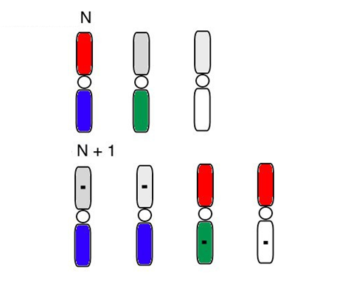
Рисунок 2.1 – Принцип роботи селекції, схрещування та мутації

2.2 Перше тестове рішення

Першим рішенням буде функція sin(x) + cos(y) (рис. 2.2 – 2.4)
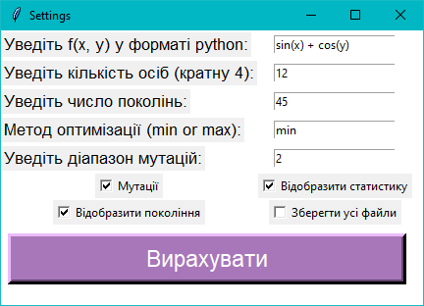
Рисунок 2.2 – Данні першого тесту sin(x)+cos(y)
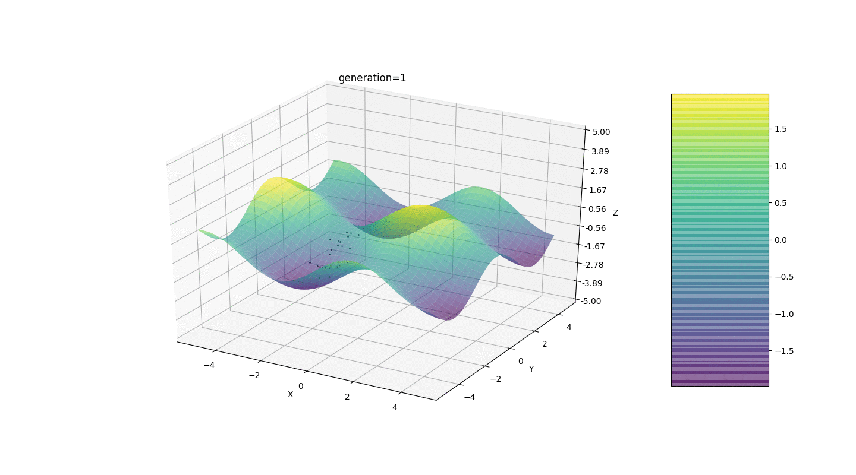
Рисунок 2.3 – Графік функції sin(x) + cos(y)
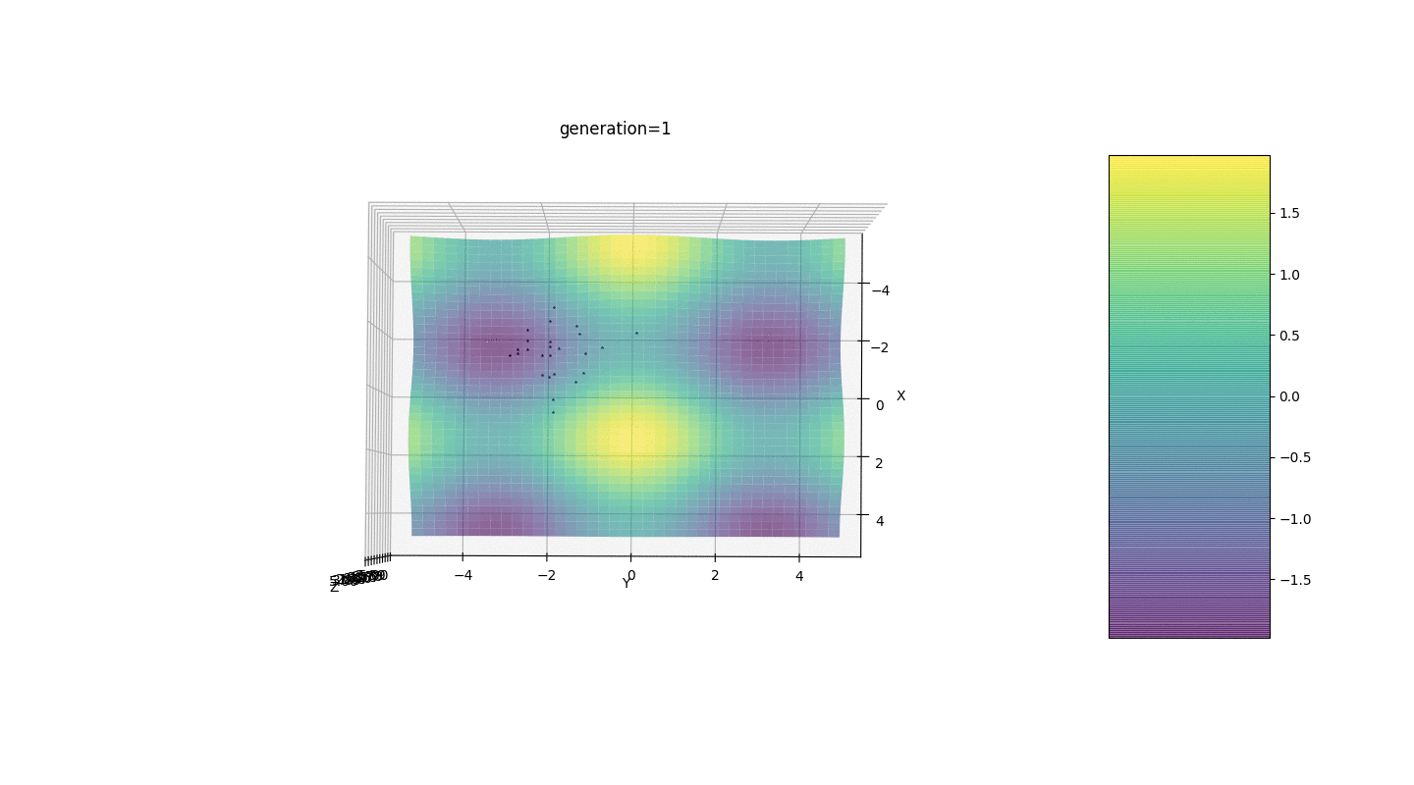
Рисунок 2.4 – Графік функції sin(x)+cos(y)
Після тестування та вивчення роботи алгоритму виявилося кілька гіпотез-закономірностей:
1. Похибка алгоритму прямо пропорційна кількості особин, але в середньому похибка обчислюється в сотих, хоча при невдалих параметрах помилка може досягати і десятих.
2. На даний момент мутація відбувається додаванням до гена випадкового числа з напівінтервалу. [-1, 1) через що особи не можуть утриматися в області екстремуму і відбувається відносно сильне коливання на відстані між особинами різних поколінь. У деяких випадках такі коливання можуть виявитися корисними для виходу з локального екстремуму, наприклад, періодичної функції, проте екстремуми можуть бути на великій відстані один від одного.
3. У багатьох випадках точка екстремуму досягається особинами за 5-15 поколінь, а решта поколінь марно «стрибають» в області цього екстремуму.
4. Нульове покоління заповнюється випадковими числами лише у квадраті [-1, 1)*[-1, 1) і можливі випадки, коли цей квадрат покриває локальний екстремум, що не підходить для вирішення задачі.
Отже, зараз функція мутації складена дуже примітивно: вона додає випадкові величини з напівінтервалу [-1, 1) до гена, що мутував. Така одноманітність мутації іноді заважає коректній роботі алгоритму.
Уведено новий параметр - "сила мутації" (mutation range), який буде показувати, в якому інтервалі мутує ген. Для кращої роботи алгоритму, даний коефіцієнт мутації є обернено пропорційний номеру покоління. Тобто. чим більше номер покоління, тим слабше мутують гени. Це рішення дозволяє налаштовувати стартову область та покращувати точність обчислень при необхідності [5].

2.3 Друге тестове рішення

Другим рішенням буде функція sin(x) (рис. 2.5 – 2.6)
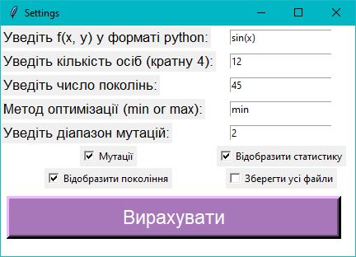
Рисунок 2.5 – Вхідні дані функції sin(x)
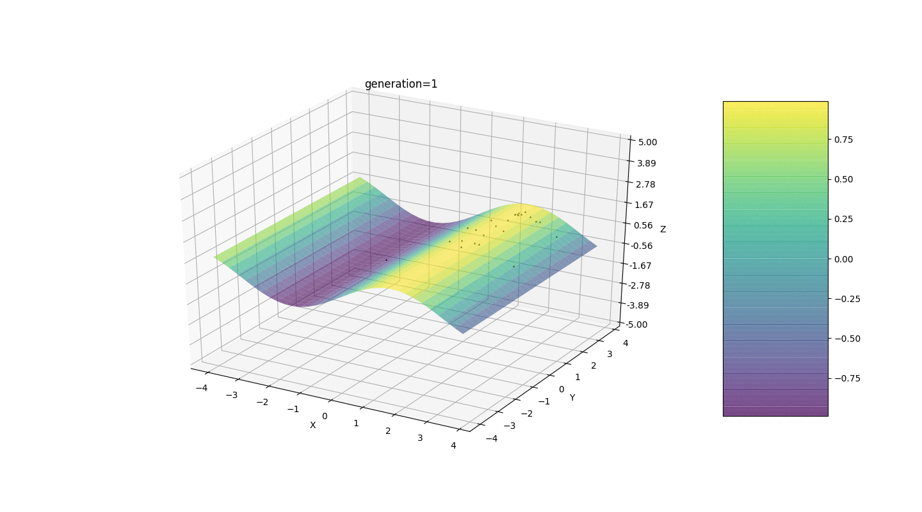
Рисунок 2.6 – Графік функції sin(x)
Як видно з прикладу, тепер, з кожним поколінням популяція все більше сходиться в точку екстремуму і обчислює найбільш точні значення за рахунок слабких коливань.

2.4 Побудова системи висновку апарату нечітких множин

Щоб розробити систему логічного висновку типу для визначення відповідності особини популяції, аналізую параметри координат по осі x та y. Діапазон точок від (-4;-4) до (4;4).
Координати системи нечіткого логічного висновку
Вхідні:
- координата x;
- координата y.
Вихідні:
Коефіцієнт приналежності.
Лінгвістичні змінні
Вхідні координати:
- координата x; діапазон зміни: [-4 4].
Число термів: 9
( (x-4), (x-3), (x-2), (x-1), (x0), (x1), (x2), (x3), (x4)).
Форма функцій належності: трикутна.
- координата y; діапазон зміни: [-4 4].
Число термів: 9
( (y-4), (y-3), (y-2), (y-1), (y0), (y1), (y2), (y3), (y4)).
Форма функцій належності: трикутна.
Вихідна координата:
Коефіцієнт приналежності (mf): діапазон зміни: [0 1]
Число термів: 5 (mf1), (mf2), (mf3), (mf4), (mf5)).
Форма функцій належності: трикутна.
Представлена база правил (табл. 2.1)

Таблиця 2.1 – База правил
 | X-4 | X-3 | X-2 | X-1 | X0 | X1 | X2 | X3 | X4
Y-4 | Mf1 | Mf2 | Mf1 | Mf1 | Mf1 | Mf2 | Mf1 | Mf2 | Mf1
Y-3 | Mf2 | Mf3 | Mf3 | Mf2 | Mf3 | Mf3 | Mf2 | Mf3 | Mf3
Y-2 | Mf3 | Mf3 | Mf3 | Mf3 | Mf3 | Mf3 | Mf3 | Mf3 | Mf3
Y-1 | Mf4 | Mf4 | Mf3 | Mf2 | Mf3 | Mf4 | Mf4 | Mf4 | Mf3
Y0 | Mf5 | Mf4 | Mf3 | Mf2 | Mf3 | Mf4 | Mf5 | Mf4 | Mf3
Y1 | Mf4 | Mf4 | Mf3 | Mf2 | Mf3 | Mf4 | Mf4 | Mf4 | Mf3
Y2 | Mf3 | Mf3 | Mf3 | Mf3 | Mf3 | Mf3 | Mf3 | Mf3 | Mf3
Y3 | Mf2 | Mf3 | Mf3 | Mf2 | Mf3 | Mf3 | Mf2 | Mf3 | Mf3
Y4 | Mf1 | Mf2 | Mf1 | Mf1 | Mf1 | Mf2 | Mf1 | Mf2 | Mf1

Створення системи відбувається у середовищі MatLab. Для початку роботи, потрібно відкрити редактор нечітких команд. Для цього виділена команда «fuzzy» (рис. 2.7).
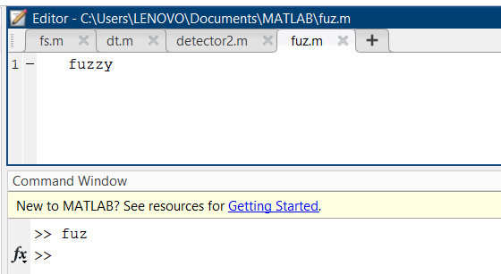
Рисунок 2.7 – Робоча область програми
Для створення потрібної системи, додамо ще одну вхідну координату командою «File\Add Variable\Input». Стандартні найменування координат в полі «Name» замінені, почергово вибираючи вхідні і вихідну координати (рис. 2.8).
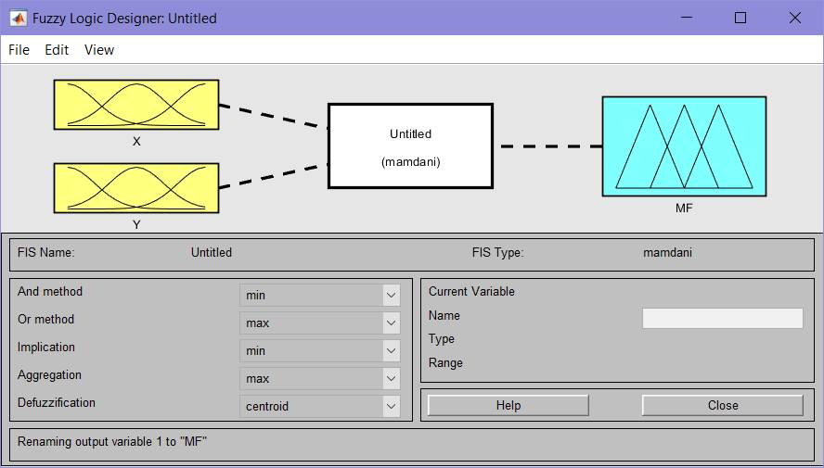
Рисунок 2.8 – Робоча область редактора нечітких команд
Командою меню «Edit\Membership_Functions» перейдемо до вікна редагування функцій належності лінгвістичних змінних.
Виділимо за допомогою миші першу вхідну координату.
Встановимо значення діапазону її зміни [-4 4] у полі «Range».
Командою меню «Edit\Add_MFs» задамо число лінгвістичних термів (9) для координати X та Y та форму їх функцій належності (trimf – трикутна).
Почергово вибираючи графіки функцій належності змінено імена та відредаговано форму функцій та їй координати (рис. 2.9).
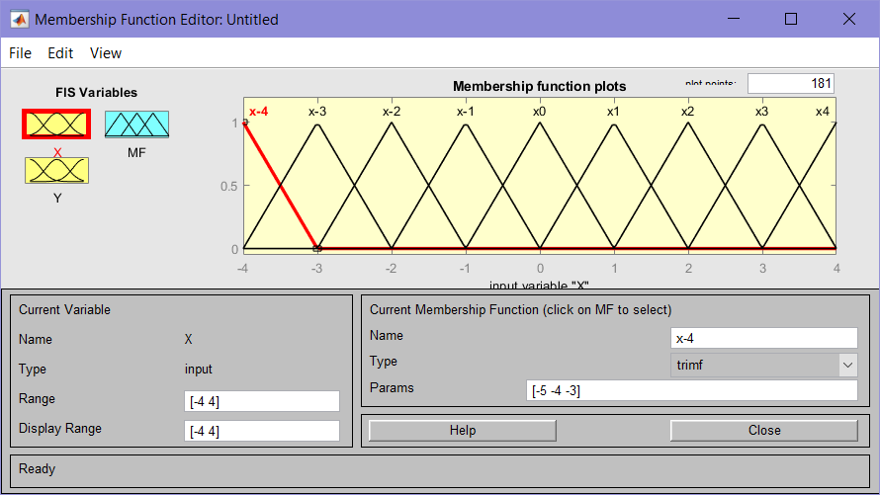
Рисунок 2.9 – Вхідні змінні «X та Y»
Також змінена вихідна змінна (рис. 2.10).
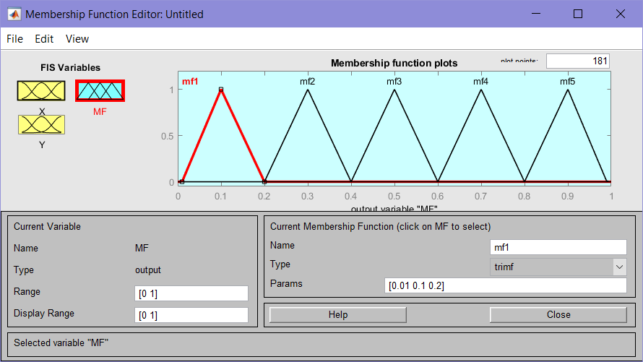
Рисунок 2.10 – Вихідна змінна «MF»
Тепер можна закрити вікно редагування функції належності і перейти до редактора правил «Edit\Rules».
Тут потрібно додати правила за допомогою кнопки «Add_rule», зв’язуючи змінні (рис. 2.11).
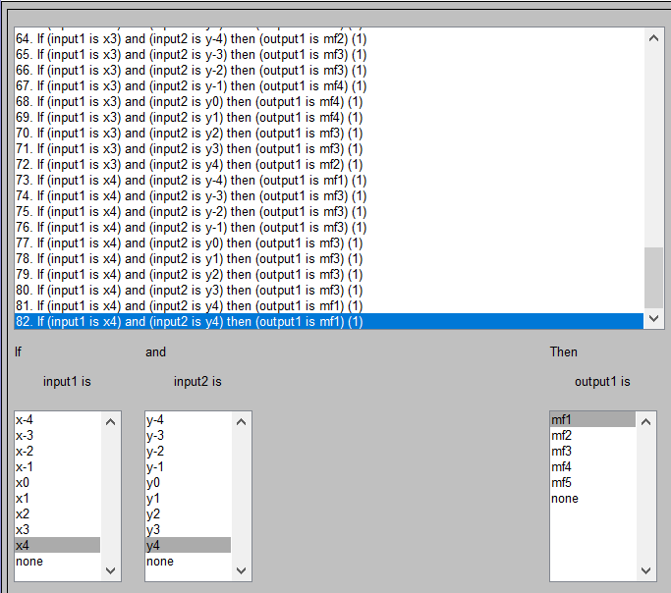
Рисунок 2.11 – Правила системи
Тепер потрібно відкрити вікно розрахунку експертної системи командою «View\Rules» (рис. 2.12 – 2.13).
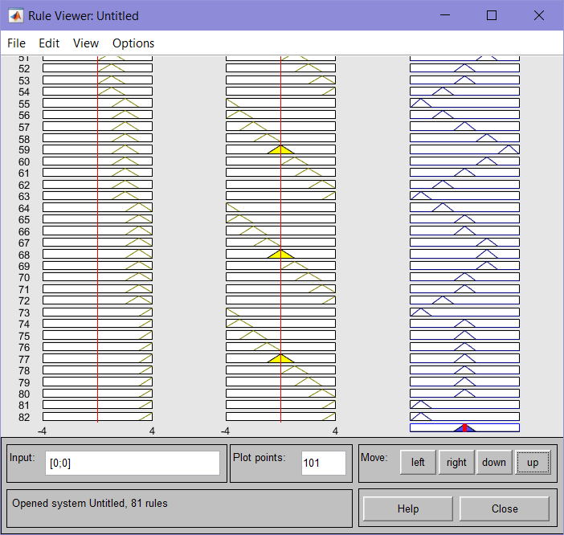
Рисунок 2.12 – Розрахунки експертної системи
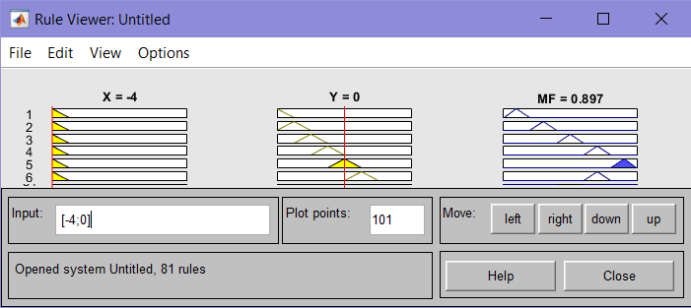
Рисунок 2.13 – Розрахунки експертної системи
За допомогою пункту меню «View\Surface побудовано характеристичні поверхні експертної системи для прийняття рішень на основі нечіткого логічного висновку (рис. 2.14):
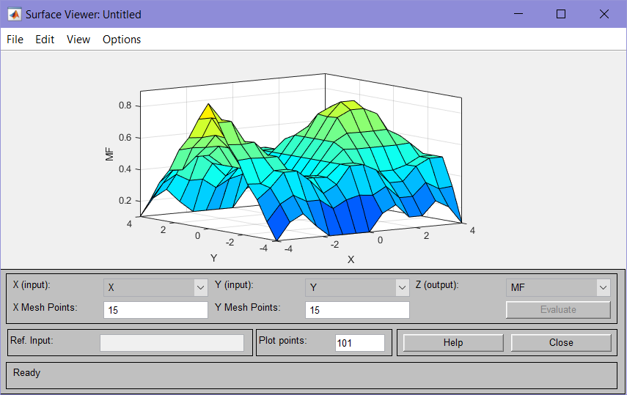
Рисунок 2.14 – Залежність координат від коефіцієнту

2.5 Аналіз результатів поєднання генетичного алгоритму та апарату нечітких множин

Для аналізу застосована уже відома функція sin(x) + cos(y) (рис. 2.15 – 2.18)
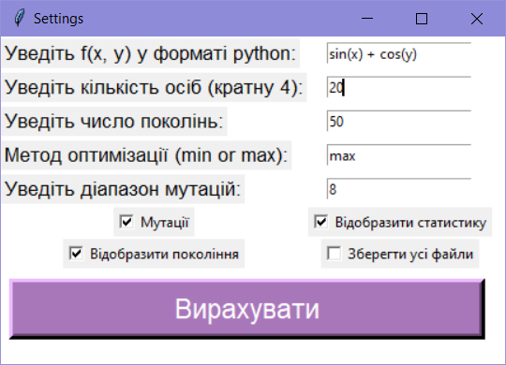
Рисунок 2.15 – Данні функції sin(x)+cos(y)
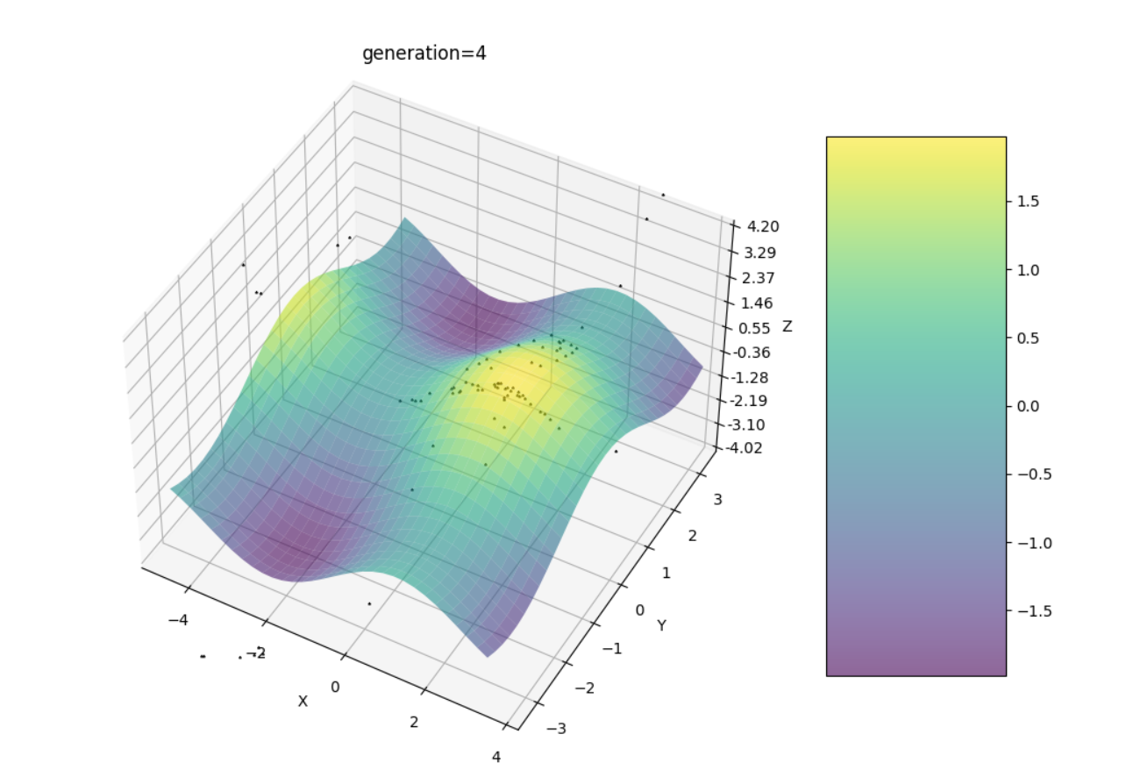
Рисунок 2.16 – Графік функції sin(x) + cos(y)
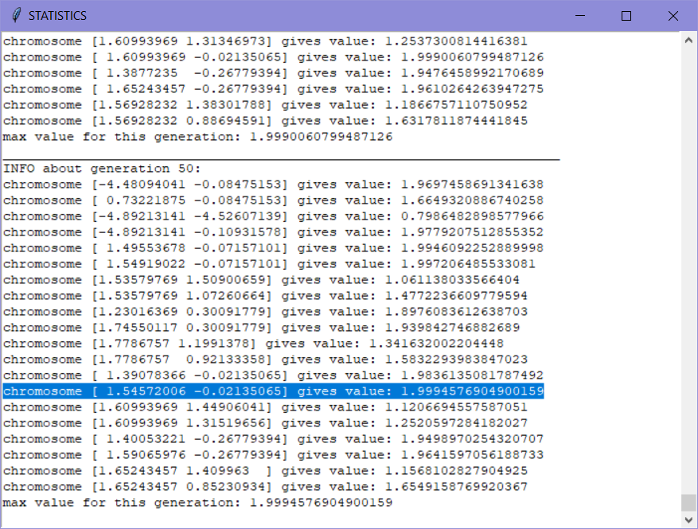
Рисунок 2.17 – Вихідні дані функції sin(x) + cos(y)
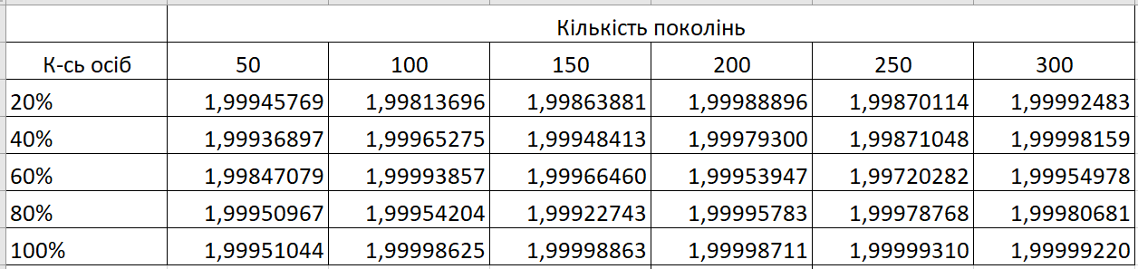

Рисунок 2.18 – Залежність точності від задіяного відсотку вибірки

Рисунок 2.19 – Залежність часу обчислень від задіяного відсотку вибірки
З даних графіків можна зробити висновок про перевагу використання повної вибірки, коли мова йде про важливість точності обчислень.
Проте, якщо проаналізувати графік на (рис. 2.19), стає очевидною перевага у швидкості обчислень при використанні вибірки 20% та 40% перед повною вибіркою. Час, необхідний при обробці великої кількості поколінь (більше 100) зменшується майже у 2 рази, при цьому майже не погіршується точність. При обробці більшої за 250 кількості поколінь, швидкість обчислень збільшується до 3 разів при використанні 20% та 40% вибірки, при цьому дещо погіршується точність.

РОЗДІЛ 3
ТЕСТУВАННЯ

3.1 Рішення функції Растригіна

Для подальшої роботи потрібно привести функцію Растригіна (рис. 3.1 – 3.4) в такий вигляд:
- 5 + x * x + y * y - 10 * (cos(2 * 3.14 * x) + cos( 2 * 3.14 * y))
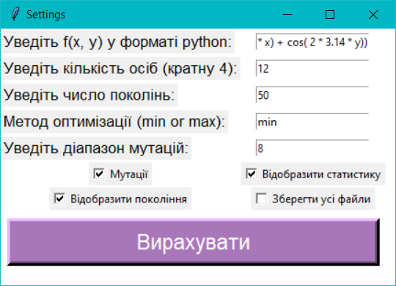
Рисунок 3.1 – Вхідні дані функції Растригіна
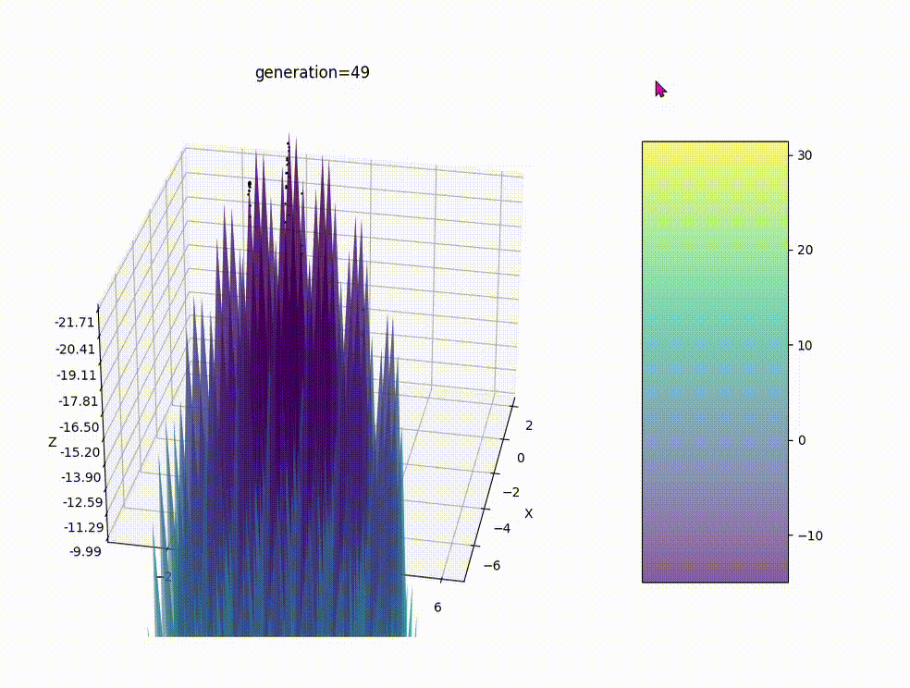
Рисунок 3.2 – Графік функції Растригіна

Рисунок 3.3 – Залежність кількості поколінь Растригіна
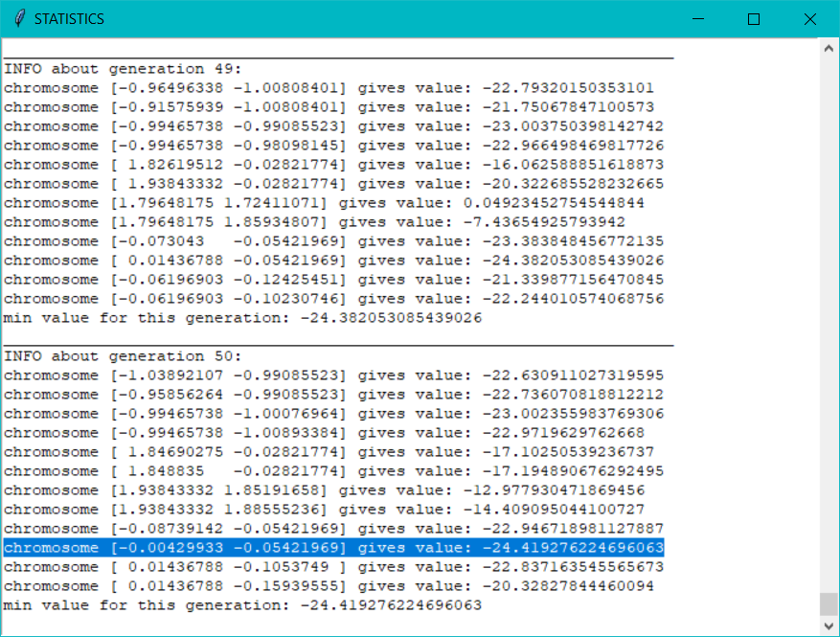
Рисунок 3.4 – Вихідні дані функції Растригіна

3.2 Рішення функції Розенброка

Для подальшої роботи потрібно привести функцію Розенброка (рис. 3.5 – 3.8) в такий вигляд:
(1 - x) * (1 - x) + (y - x * x) * (y - x * x) / 10
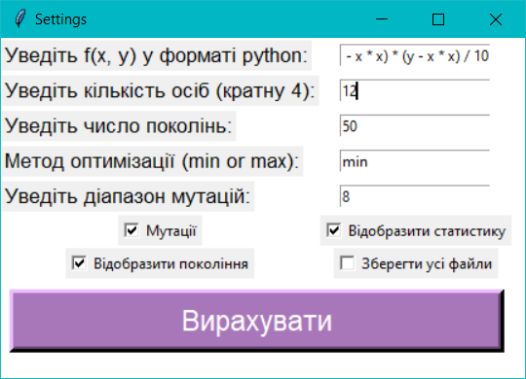
Рисунок 3.5 – Вхідні дані функції Розенброка
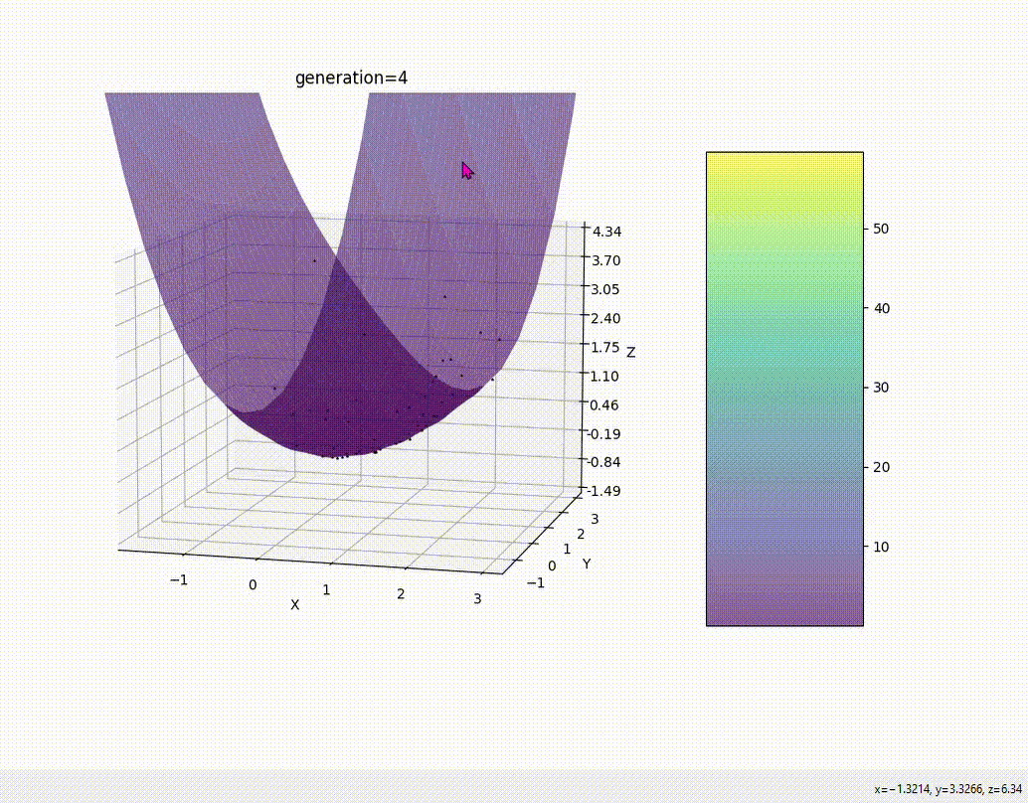
Рисунок 3.6 – Графік функції Розенброка

Рисунок 3.7 – Залежність кількості поколінь Розенброка
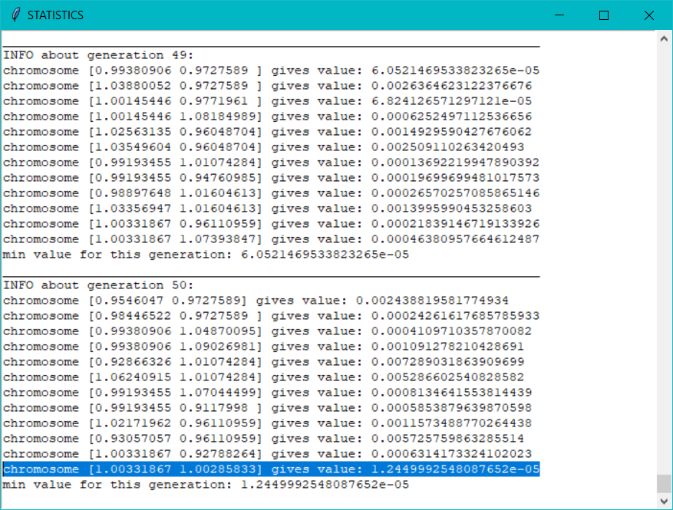
Рисунок 3.8 – Вихідні дані функції Розенброка

3.3 Рішення першої функції Де Йонга

Для подальшої роботи потрібно привести першу функцію Де Йонга (рис. 3.9 – 3.12) у такий вигляд:
x * x + y * y
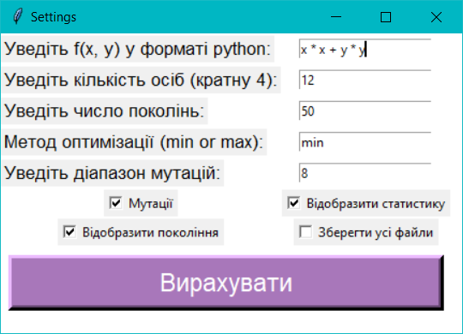
Рисунок 3.9 – Вхідні дані першої функції Де Йонга
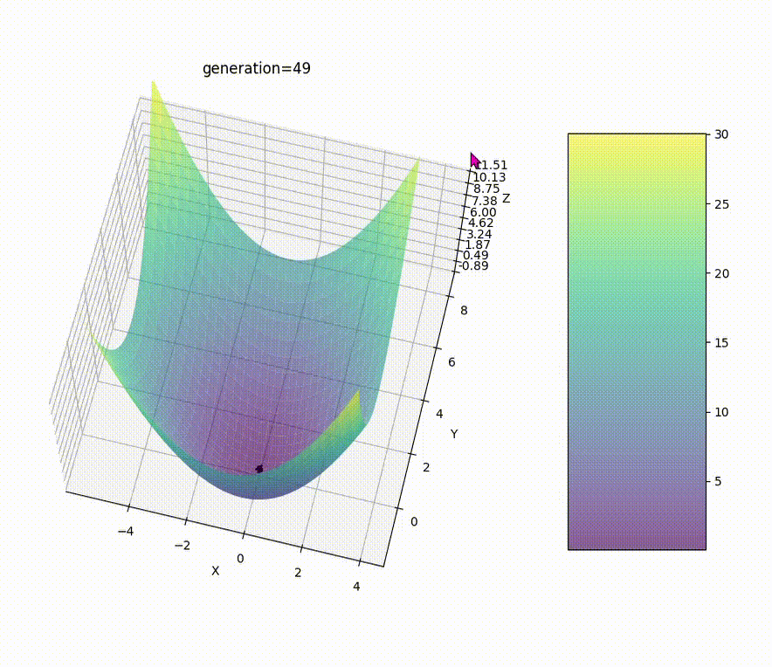
Рисунок 3.10 – Графік першої функції Де Йонга

Рисунок 3.11 – Залежність кількості поколінь Де Йонга
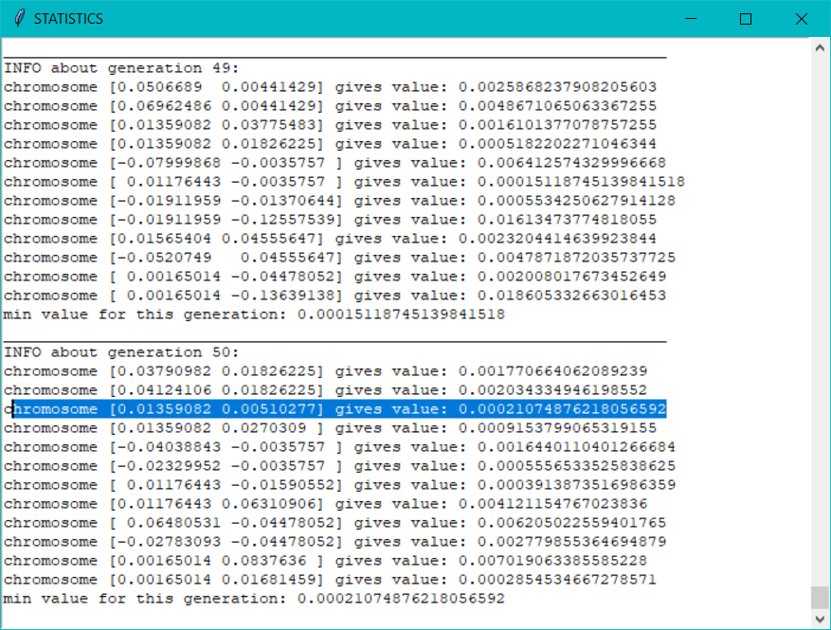
Рисунок 3.12 – Вихідні дані першої функції Де Йонга

3.4 Рішення другої функції Де Йонга

Для подальшої роботи потрібно привести другу функцію Де Йонга (рис. 3.13 – 3.16) в такий вигляд:
abs(x) + abs(y)
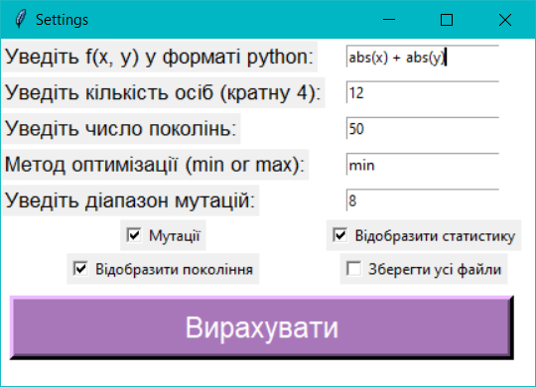
Рисунок 3.13 – Вхідні дані другої функції Де Йонга
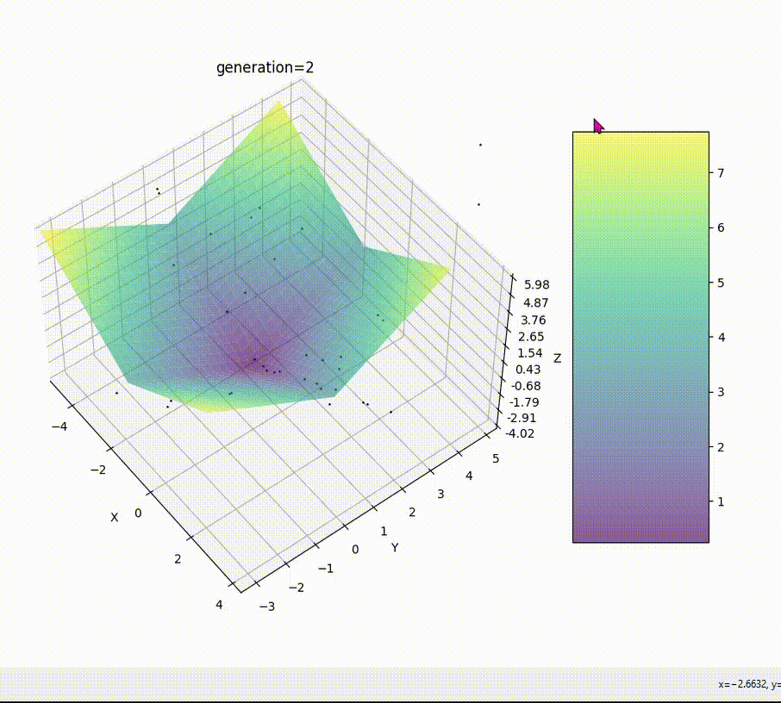
Рисунок 3.14 – Графік другої функції Де Йонга

Рисунок 3.15 – Залежність кількості поколінь Де Йонга
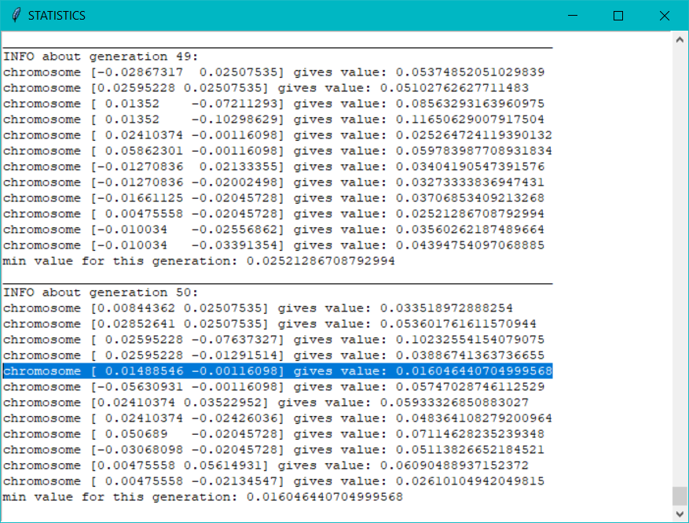
Рисунок 3.16 – Вихідні дані другої функції Де Йонга

3.5 Рішення третьої функції Де Йонга

Для подальшої роботи потрібно привести третю функцію Де Йонга (рис. 3.17 – 3.20) в такий вигляд:
x*x*x*x + 2*y*y*y*y + 0.8413
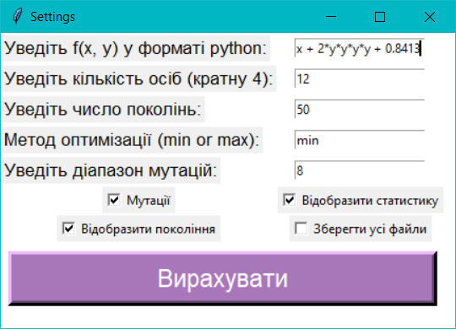
Рисунок 3.17 – Вхідні дані третьої функції Де Йонга

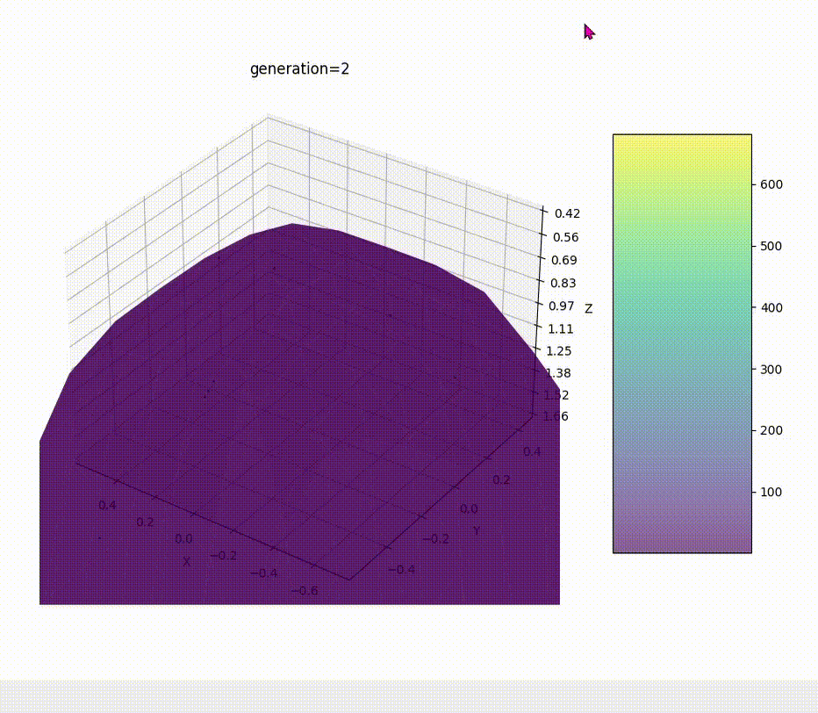
Рисунок 3.18 – Графік третьої функції Де Йонга

Рисунок 3.19 – Залежність кількості поколінь Де Йонга
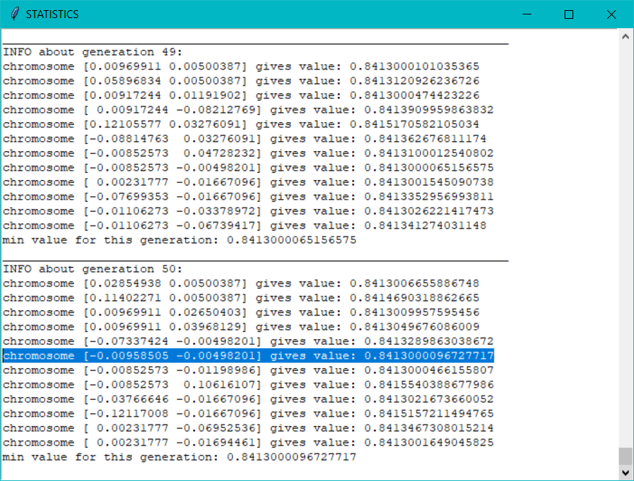
Рисунок 3.20 – Вихідні дані третьої функції Де Йонга

Отже, тепер можна скласти таблицю найкращих рішень для функції, знайдених алгоритмом (табл. 3.1).
Таблиця 3.1 – Результати роботи алгоритму
Функція | Екстремуми
sin(x) | -1.57105105 | -1.475916
sin(x)+cos(y) | -1.46721161 | -3.23286253
Растригіна(0,0) | -0.00429933 | -0.05421969
Розенброка(1,1) | 1.00331867 | 1.00285833
Де Йонга 1(0,0) | 0.01359082 | 0.00510277
Де Йонга 2(0,0) | 0.01488546 | -0.00116098
Де Йонга 3(0,0) | -0.0095805 | -0.00498201

Також за результатами проведено аналіз залежності кількості поколінь до часу виконання алгоритму (рис. 3.21 – 3.22)

Рисунок 3.21 – Залежність кількості поколінь та часу на виконання
Рисунок 3.22 – Тестові значення алгоритму пошуку оптимуму функції
Дані графіки демонструють, що похибка при кількості поколінь не менше 50 є незначною, але в середньому похибка обчислюється на соті, хоча при невдалих параметрах помилка може досягати і десятих. При збільшенні кількості поколінь та осіб, що входять у популяцію, помітно збільшення часу на виконання алгоритму: ~3с. при популяції в 150 осіб і тривалості в 200 поколінь.

ВИСНОВКИ

Відповідно до теми дипломної роботи, у першому розділі розглянуто основні поняття генетичних алгоритмів та апарату нечітких множин, проаналізовано предметну область, досліджено способи побудови класичного генетичного алгоритму, розглянута теорія нечітких множин та змінних.
У другому розділі, відповідно до мети дипломної роботи, описано принципи побудови генетичного алгоритму, розроблено систему висновку апарату нечітких множин та поєднано алгоритми.
Проаналізовано функції та створено порівняльні графіки, за результатами яких час, необхідний для обробки великої кількості поколінь (більше 100) зменшується майже у 2 рази при використанні 20% та 40% вибірки, що майже не погіршує точність.
При обробці більшої за 250 кількості поколінь, швидкість обчислень збільшується до 3 разів при використанні 20% та 40% вибірки, при цьому дещо погіршується точність..
Дане програмне рішення може бути використане для реалізації більш потужних систем, наприклад, регуляторів нечіткої логіки з компенсацією похибок методом генетичних алгоритмів.

СПИСОК ВИКОРИСТАНИХ ДЖЕРЕЛ

- Генетичні алгоритми. Ключові поняття і методи реалізації [Електронний ресурс]: стаття. – Режим доступу: http://www.znannya.org/?view=ga_general (дата звернення: 01.11.2021);
- Генетический алгоритм — наглядная реализация [Електронний ресурс]: стаття. – Режим доступу: https://habr.com/ru/post/254759/ (дата звернення: 01.11.2021);
- Розвиток теорії нечітких множин [Електронний ресурс]: стаття. – Режим доступу: https://sites.google.com/site/ne4itkalogika/osnovi-teoriie-necitkih-mnozin/rozvitok-teoriie-necitkih-mnozin (дата звернення: 11.05.2022);
- Нечітка логіка. Нечіткість знань [Електронний ресурс]: стаття. – Режим доступу: https://sites.google.com/site/ne4itkalogika/osnovi-teoriie-necitkih-mnozin/ne4itkist-znan (дата звернення: 11.05.2022);
- Генетический алгоритм на Python, Анатолий(@likeblood): [Електронний ресурс]: стаття. – Режим доступу: http://habr.com/ru/post/498308/ (дата звернення: 01.11.2021);
- Гібридний генетичний алгоритм вирішення задачі оптимізації структури інтегральної схеми, Національний Університет “Києво-Могилянська Академія” М.М. Глибовець, С.С. Гороховський, О.В. Краткова, Інженерія програмного забезпечення № 1 2011;
- NTL JOURNAL OF ELECTRONICS AND TELECOMMUNICATIONS, 2015, VOL. 61, NO. 1, PP. 7–16 Manuscript received January 3, 2015; revised March 2015. [Електронний ресурс]: стаття. – Режим доступу: https://www.researchgate.net/publication/276528229_On_Some_Aspects_of_Genetic_and_Evolutionary_Methods_for_Optimization_Purposes (дата звернення: 01.11.2021).
- Jaleeli N, Ewart DN, Fink LH. Understanding automatic generation control. IEEE Trans Power Syst 1999;7(3):1106–22.
- Elgerd OI. Electric energy system theory: an introduction. New Yourk: Mc Graw-Hill; 1971.
- Hssu Y, Chan W. Optimal variable structure control of interconnected hydrothermal power systems. Elect Power Energy Syst 1984;l6:22–31.
- Ali-Hamouze Z, Abdel Magide Y. Variable structure load frequency controllers for multi area power system. Elect Power Energy Syst 1995;15:22–9.
- Liu F, Song YH, Ma J, Lu Q. Optimal load frequency control in the restructured power systems. IEE Proc Gener Transm Distrib 2003;15(1):87–95.
- Kazemi M, Karrari M, Menhajm M. Decentralized robust adaptiveoutput feedback controller for power system load frequency control. Elect Eng 2002;84(2):75–83.
- Zeynelgil HL, Demiroren A, Sengor NS. The application of ANN technique to automatic generation control for multi-area power system. Elect Power Energy Syst 2002;24:354–545.
- Bevrani H, Mitani Y, Tsuji K. Robust decentralized LFC in a restructured power system. Energy Convers Manage 2004;45: 2297–312.
- Lim KY, Wang Y, Zhou R. Robust decentralized load frequency control of multi-area power system. IEE Proc Gener Transm Distrib 1996;43(5):377–86.
- Chang C, Fu W. Area load frequency control using fuzzy gain scheduling of PI controllers. Elect Power Syst Res 1997;42: 145–52.
- Feliachi A. On load frequency control in a restructured environment. In: Proceeding of the IEEE international conference on control application, 15–18 September 1996, p. 437–41.
- Shayeghi H, Shayanfar HA, Jalili A. Fuzzy PI type controller for load frequency control problem in interconnected power system. In: Proceedings of the 9th world multi conference on systemic cybernetics and information, July 10–13, 2005, Orlando, Florida, USA, p.24–9.
- Shayeghi H, Shayanfar HA, Jalili A, Khazaraee M. Area load frequency control using fuzzy PID type controller in a restructured power system. In: Proceedings of the international conference on artificial intelligence, June 27–30, 2005, Las Vegas, Nevada, USA, p. 344-50.
- Yesil E, Guzelkaya M, Eksin I. Self tuning fuzzy PID type load and frequency controller. Energy Convers Manage 2004;45:377–90.
- Petrov M, Ganchev I, Taneva A. fuzzy PID control of nonlinear plants. In: Proceedings of the first international IEEE symposium on intelligence systems, September 2002, p. 30–5.
- Shayeghi H, Shayanfar HA, Jalili A. Multi stage fuzzy PID power system automatic generation controller in the deregulated environment. Energy Convers Manage 2006;47:2827–45.
- James M. Adams, Multi-stage fuzzy PID controller with fuzzy switch. In: Proceeding of the IEEE international conference on control application, 2001, vol. 4, p. 323–27.
- James M. Adams, Intelligent control of a direct-drive robot using multi-stage fuzzy logic. In: Midwest symposium on circuits and systems, 2001, vol. 2, p. 543–46.
- Raineri R, Rios S, Schiele D. Technical and economic aspects of ancillary services markets in the electric power industry: an international comparison. Energy Policy 2006;34(13):1540–55.
- Christie RD, Bose A. Load frequency control issues in power system operations after deregulation. IEEE Trans Power Syst 1996;11(3): 1191–200.
- Shayeghi H, Shayanfar HA, Malik OP. Robust decentralized neural networks based LFC in a deregulated power system. Elect Power Syst Res 2007;77:241–51.

ДОДАТОК А
ВИХІДНИЙ КОД ПРОГРАМИ

_main_.py
from GUI import gaGUI
if __name__ == '__main__':
gui = gaGUI()
optimizer.py
import numpy as np
import numpy.random as rd
import pandas as pd
import matplotlib.pyplot as plt
import matplotlib.animation as animation
import tkinter.scrolledtext as tkst
import tkinter as tk
from tkinter import *
from accessify import protected
from matplotlib import cm
from mpl_toolkits.mplot3d import Axes3D
from matplotlib.ticker import LinearLocator, FormatStrFormatter
from collections import OrderedDict
import sys
import os
from func import Func
class OptimizerGA:
def __init__(self, function):
self.function = function
@protected
def generate_new_part(self, chromosomes, mutation=False, mutation_range=2, optimizer='min'):
values = [self.function(*chromosome) for chromosome in chromosomes]
chromosomesDict = dict(zip([str(i) for i in range(4)], values))
if optimizer == 'min':
chromosomesDict = OrderedDict(
sorted(chromosomesDict.items(), key=lambda t: t[1]))
elif optimizer == 'max':
chromosomesDict = OrderedDict(
sorted(chromosomesDict.items(), key=lambda t: -t[1]))
else:
raise ValueError(str(optimizer) + ' should be max or min')
chromosome_indexes = list()
for chromosome_index in chromosomesDict.keys():
chromosome_indexes.append(chromosome_index)
good_chromosome = chromosomes[int(chromosome_indexes[2])]
better_chromosome = chromosomes[int(chromosome_indexes[1])]
best_chromosome = chromosomes[int(chromosome_indexes[0])]
new_part = np.array([ [better_chromosome[0] + float(mutation_range * mutation * rd.rand(1) - (mutation_range / 2)), best_chromosome[1]],
[good_chromosome[0] + float(mutation_range * mutation * rd.rand(
1) - (mutation_range / 2)), best_chromosome[1]],
[best_chromosome[0], better_chromosome[
0] + float(mutation_range * mutation * rd.rand(1) - (mutation_range / 2))],
[best_chromosome[0], good_chromosome[1] + float(mutation_range * mutation * rd.rand(1) - (mutation_range / 2))]])
return new_part
@protected
def next_generation(self, mutation=False, mutation_range=2, optimizer='min'):
part = np.array([self.chromosomes[j] for j in range(0, 4)])
new_population = self.generate_new_part(
part, mutation, mutation_range, optimizer)
for parts_number in range(1, int(len(self.chromosomes) / 4)):
part = np.array([self.chromosomes[j] for j in range(
parts_number * 4, (parts_number + 1) * 4)])
new_part = self.generate_new_part(
part, mutation, mutation_range, optimizer)
new_population = np.append(new_population, new_part, axis=0)
return new_population
@protected
def calculate(self, optimizer='min'):
if optimizer == 'min':
return min([self.function(*chromosome) for chromosome in self.chromosomes])
elif optimizer == 'max':
return max([self.function(*chromosome) for chromosome in self.chromosomes])
else:
raise ValueError(optimizer + ' should be max or min')
@protected
def plotGA(self, chromosomes_number, generations_number, optimizer, save=False):
data = pd.concat([pd.read_csv('generations/generation_{}.csv'.format(i + 1), index_col=0)
for i in range(generations_number)], ignore_index=True)
data['time'] = [i for i in range(
chromosomes_number * generations_number)]
def update_graph(num):
df = data[abs(num * chromosomes_number - data['time'])
<= 2 * chromosomes_number]
graph.set_data(np.array(df['x']), np.array(df['y']))
graph.set_3d_properties(np.array(df['f(x, y)']))
title.set_text('generation={}'.format(num + 1))
return title, graph,
fig = plt.figure(figsize=(15, 8), num='GA animation')
ax = fig.add_subplot(111, projection='3d')
# Make data.
X = np.arange(-4, 4, 0.25)
Y = np.arange(-4, 4, 0.25)
X, Y = np.meshgrid(X, Y)
Z = self.function(X, Y)
# set colormap if it is needed
theCM = cm.get_cmap()
theCM._init()
alphas = np.abs(np.linspace(-1, 1, int(theCM.N)))
theCM._lut[:-3, -1] = alphas
# Plot the surface.
surf = ax.plot_surface(X, Y, Z, cmap=theCM,
linewidth=0, antialiased=True, alpha=0.6)
title = ax.set_title('GA-optimizer plot')
df = data[data['time'] == 0]
graph, = ax.plot(np.array(df['x']), np.array(df['y']), np.array(df['f(x, y)']),
linestyle="", c='black', marker='2', ms=2)
anim = animation.FuncAnimation(
fig, update_graph, generations_number, interval=200, save_count=True)
# Customize the z axis.
ax.set_zlim(-5, 5)
ax.zaxis.set_major_locator(LinearLocator(10))
ax.zaxis.set_major_formatter(FormatStrFormatter('%.02f'))
ax.set_xlabel('X')
ax.set_ylabel('Y')
ax.set_zlabel('Z')
# Add a color bar which maps values to colors.
fig.colorbar(surf, shrink=0.8, aspect=3)
plt.show()
if save:
anim.save('results/GA-animation.gif', writer='imagemagick', fps=60)
def startGA(self, chromosomes_number=4, generations_number=10,
mutation=False, mutation_range=2, optimizer='min',
statistics=True, save=False, plot=True):
self.chromosomes = np.array(
[(mutation_range * rd.rand(2) - int(mutation_range / 2)) for i in range(chromosomes_number)])
f = open('results/GA-statistics.txt', 'w')
for i in range(generations_number):
self.chromosomes = self.next_generation(
mutation, float(mutation_range / (i + 1)), optimizer)
df = pd.DataFrame(self.chromosomes, columns=['x', 'y'])
x = np.array(df['x'])
y = np.array(df['y'])
df['f(x, y)'] = self.function(x, y)
df.to_csv("generations/generation_{}.csv".format(i + 1))
f.write('_' * 70)
f.write('\nINFO about generation {}:\n'.format(i + 1))
for chromosome in self.chromosomes:
f.write('chromosome {} gives value: {}\n'.format(
chromosome, self.function(*chromosome)))
f.write('{} value for this generation: {}\n'.format(
optimizer, self.calculate(optimizer)))
f.close()
if plot:
self.plotGA(chromosomes_number,
generations_number, optimizer, save)
if not(save):
for i in range(generations_number):
os.remove("generations/generation_{}.csv".format(i + 1))
settingsGA.py
class gaParams:
def __init__(self, f: str,
chromosomes_number: int, generations_number: int,
mutation: bool, optimizer: str):
self.f = f
self.chromosomes_number = chromosomes_number
self.generations_number = generations_number
self.mutation = mutation
self.optimizer = optimizer
GUI.py
import tkinter.scrolledtext as tkst
import tkinter as tk
from tkinter import *
from accessify import protected
from settingsGA import gaParams
from optimizer import OptimizerGA
from func import Func
class gaGUI():
def __init__(self):
self.root = Tk()
self.root.title("Settings")
self.root.geometry('430x280+100+100')
self.root.configure(bg='white')
# photo = PhotoImage(file = "logo.png")
# w = Label(self.root, image=photo)
# w.grid()
self.f = StringVar()
self.chromosomes_number = IntVar()
self.generations_number = IntVar()
self.optimizer = StringVar()
self.mutation = BooleanVar()
self.mutation_range = IntVar()
self.statistics = BooleanVar()
self.save = BooleanVar()
self.plot = BooleanVar()
self.chromosomes_number.set(4)
self.generations_number.set(10)
self.optimizer.set('min')
self.mutation.set(1)
self.mutation_range.set(2)
self.statistics.set(1)
self.plot.set(1)
self.save.set(0)
self.chk1 = Checkbutton(
text="Мутації", variable=self.mutation, onvalue=1, offvalue=0)
self.chk2 = Checkbutton(text="Відобразити статистику",
variable=self.statistics, onvalue=1, offvalue=0)
self.chk3 = Checkbutton(text="Зберегти усі файли",
variable=self.save, onvalue=1, offvalue=0)
self.chk4 = Checkbutton(
text="Відобразити покоління", variable=self.plot, onvalue=1, offvalue=0)
self.f_label = Label(
text="Уведіть f(x, y) у форматі python:", font='arial 13')
self.chromosomes_number_label = Label(
text="Уведіть кількість осіб (кратну 4):", font='arial 13')
self.generations_number_label = Label(
text="Уведіть число поколінь:", font='arial 13')
self.mutation_range_label = Label(
text="Уведіть діапазон мутацій:", font='arial 13')
self.optimizer_label = Label(
text="Метод оптимізації (min or max):", font='arial 13')
self.f_label.grid(row=0, column=0, sticky="w")
self.chromosomes_number_label.grid(row=1, column=0, sticky="w")
self.generations_number_label.grid(row=2, column=0, sticky="w")
self.optimizer_label.grid(row=3, column=0, sticky="w")
self.mutation_range_label.grid(row=5, column=0, sticky="w")
self.f_entry = Entry(textvariable=self.f)
self.chromosomes_number_entry = Entry(
textvariable=self.chromosomes_number)
self.generations_number_entry = Entry(
textvariable=self.generations_number)
self.mutation_range_entry = Entry(textvariable=self.mutation_range)
self.optimizer_entry = Entry(textvariable=self.optimizer)
self.f_entry.grid(row=0, column=1, padx=5, pady=5)
self.chromosomes_number_entry.grid(row=1, column=1, padx=5, pady=5)
self.generations_number_entry.grid(row=2, column=1, padx=5, pady=5)
self.optimizer_entry.grid(row=3, column=1, padx=5, pady=5)
self.chk1.grid(row=6, column=0, padx=1, pady=1)
self.mutation_range_entry.grid(row=5, column=1, padx=5, pady=5)
self.chk2.grid(row=6, column=1, padx=1, pady=1)
self.chk3.grid(row=7, column=1, padx=1, pady=1)
self.chk4.grid(row=7, column=0, padx=1, pady=1)
self.submit_button = Button(text=" Вирахувати ", command=self.gaInfo, font='arial 17',
bg='#A877BA',fg='white', state='active', bd=5, height=1, width=30)
self.submit_button.grid(row=12, column=0, columnspan=3, pady=8)
self.root.mainloop()
def gaInfo(self):
try:
function = Func(self.f_entry.get())
optimizer = OptimizerGA(function)
optimizer.startGA( chromosomes_number=int(self.chromosomes_number_entry.get()),
generations_number=int(
self.generations_number_entry.get()),
mutation=self.mutation.get(), mutation_range=self.mutation_range.get(),
optimizer=self.optimizer_entry.get(),
statistics=self.statistics.get(), save=self.save.get(), plot=self.plot.get())
if self.statistics.get():
with open('results/GA-statistics.txt', 'r') as f:
mytext = f.read()
root = Tk()
root.title("STATISTICS")
root.geometry('700x500+100+100')
frame = tk.Frame(master=root, bg='grey')
frame.pack(fill='both', expand='yes')
text = tkst.ScrolledText(
master=frame,
wrap=tk.WORD,
width=700,
height=500
)
text.pack()
text.insert(1.0, mytext)
root.mainloop()
except Exception as err:
print('Ошибка!\n', type(err))
print(err)
self.errorGUI()
def errorGUI(self):
self.root.destroy()
root = Tk()
root.title("ERROR")
root.geometry('300x150+100+100')
text = Text(width=20, height=3, font='arial 20', fg='red')
text.insert(1.0, "\nЩОСЬ ТРАПИЛОСЬ!")
text.pack()
ok_button = Button(text=" OK ", command=root.destroy, font='arial 17',
bg='red', state='active', bd=3, height=2, width=8)
ok_button.pack()
root.mainloop()

